Как нарисовать картинку котенка карандашом
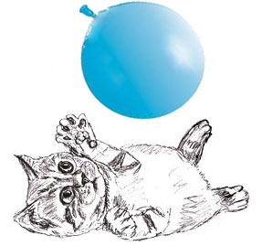
Котенка нарисовать не просто. Во-первых, котята маленькие, во-вторых, очень подвижные. Рисунок займет много времени, а заставить сидеть неподвижно котенка, в течение даже минуты, невозможно. Поэтому нарисованные картинки котят "с натуры" встречаются редко. При рисовании котенка, нужно успеть уловить хотя бы общие контуры, а остальные детали дорисовать по памяти. Можно рисовать котят "с натуры" поэтапно. Вначале общий контур тела, затем голову, лапы, выбирая моменты когда котенок сидит неподвижно. Рисунок котенкапростым карандашом смотрится слишком блекло, желательно хотя бы цветными карандашами добавит немного цвета. Котята ведь бывают любых, самых неожиданных расцветок.
1. Картинка котенка лежащего на спине
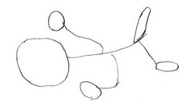
Мы будем рисовать котенка лежащего на спине. Как всегда, начните рисунок котенка с создания первоначальных контуров головы, туловища, лап. Лучше всего нарисовать контуры с помощью соединяющихся окружностей и линий.
2. Форма тела котенка
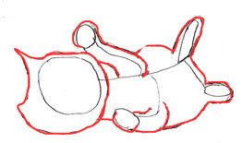
По первичным контурам обведите форму тела котенка. Рисуйте линии произвольно, котенок пушистый и небольшие неточности будет не видно. Главное соблюдайте в рисунке пропорции тела, лап и головы. Лапы котенка должны быть одинаковыми, как по длине, так и толщине. Голова не должна быть слишком большой или маленькой.
3. Рисуем детали картинки котенка
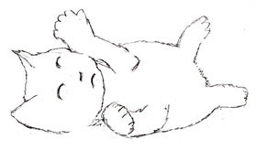
Удалите все ранее нарисованные, теперь уже лишние, контуры рисунка и добавьте детали мордочки и лап. На этом этапе рисуйте детали рисунка слабыми штрихами карандаша, поскольку возможно придется их поправлять. Больше всего уделите внимание расположению глаз, носа и рта котенка. Посмотрите другие рисунки котят, и сравните с вашим. Нарисовать мордочку правильно - это самое важное, остальные детали могут быть и неточными.
4. Мордочка котенка
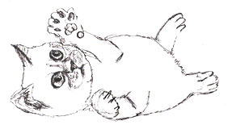
После того, когда вы убедились, что пропорции туловища и главное мордочки котенка похожи на вашего котенка, можно приступить к заключительному этапу. Поэтапно, вначале глаза, затем рот и после нос, нарисуйте полностью мордочку котенка. Добавьте усы и подушки на лапах. Можете нарисовать котенку когти. Подготовьте весь рисунок к раскраске карандашами. Красками можно тоже, но если вы умеете ими пользоваться.
5. Раскрасим рисунок котенка цветными карандашами
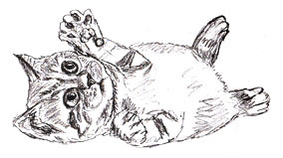
Я раскрасил рисунок котенка штрихами простого карандаша. Вам советую использовать цветные карандаши. Картинка котенка тогда будет более живой и эффектней. Кстати можете нарисовать окружающие вокруг предметы. Только их не должно быть много и лучше чтобы они лишь слегка заполняли фон картинки, не притягивая к себе внимание. Вот детали, как раз и можно нарисовать лишь простым карандашом.

